فصل سوم

پایه های مهندسی نرم افزار برای بازی سازی

در این درس ، به صورت خلاصه و مباحث برنامه نویسی شی گرا را به صورت ساده یادآوری می کنیم.و به سراغ موضوع هایی می رویم که در مهندسی نرم افزار ارزشمند هستند.(و به طور خاص در بازی سازی) همانند درس دوم امیدوارم که این درس را به صورت کلی کنار نگذارید. این خیلی مهمه که ما با پایه ها و ابزار های یکسان را در ذهن داشته باشیم

یادآوری و تمرین زبان C++
ما در این کتاب روی زبان برنامه نویسی c++ تمرکز میکنیم چون در تاریخ بازی سازی ، این زبان بیشترین استفاده را داشته است. اما بیشتر مباحثی را که ما بیان میکنیم در تمام زبان های شی گرای دیگر نیز صادق است.تعداد زبان هایی که در تاریخ بازی سازی استفاده شده است خیلی زیاد است به عنوان مثال: زبان های ضروری مانند c و زبان های شی گرا مانند C# ، Python ، Lua ، Perl و زبان های عملیاتی مانند Lisp ، Scheme ، F# و ....
من به همه ی برنامه نویس ها پیشنهاد میکنم که حداقل دو زبان سطح بالا را یاد بگیرند همان طور که جندین زبان اسمبلی یاد میگیرند. با یادگیری هر زبان جدید افق شما را گسترش میدهد و به شما اجازه میدهد که عمیق تر و ماهرانه تر در مورد برنامه نویسی فکر بکنید همان طور که گفته شد اجازه بدید به برنامه نوسی های شی گرا بپردازیم به طور خاص زبان C++

یادآوری خلاصه ای از برنامه نویسی شیء گرا
بیشتر توضیحات ما با فرض این است که شما قوانین طراحی شی گرا را درک می کنید. اگر شما مقداری پیش زمینه داشته باشید مباحث پش رو برای شما لذت بخش و یادآوری خواهد بود. اگر شما ایده ای در مورد بحث های من ندارید قبل از مطالعه این کتاب ، به شما پیشنهاد میکنم یک یا دو کتاب برنامه نویسی شی گرا (مانند:[5]) و آموزش C++ مانند([31] , [41]) را مطالعه بفرمایید.

کلاس ها و شیء ها
کلاس یک مجموعه از ویژگی ها(داده) و رفتار ها (کد) است که مفید و دارای معنی است.یک کلاس دارای خصوصیاتی است که مثال های کلاس( شیء ها) را می سازد. برای مثال " پت رور" یک مثال از کلاس "سگ" است . پس بین کلاس و شیء های آن رابطه یک به چند برقرار است.

کپسوله سازی
کپسوله سازی یعنی یک شیء تعداد محدودی رابط برای ارتباط با دنیای خارج دارد و حالت داخلی و پیاده سازی های آن مخفی شده است. کپسوله سازی باعث راحتی استفاده کنند از کلاس می شود چون کافی است رابط کار با کلاس را بشناسد و نیازی به جزییات پیاده سازی آن ندارد و اینکه برنامه نویس کلاس میداند شیء کلاس او همواره در حالت استوار قرار دارد.

وراثت
ارث بری به ما اجازه می دهد که کلاس های جدیدی را با گسترش دادن کلاس های موجود بسازیم.کلاس جدید ویژگی ها و رفتار ها و رابط های کلاس قدیمی را گسترش یا تغییر می دهد.
اگرکلاس بچه ، کلاس پدر را گسترش دهد ما می گوییم که کلاس بچه از کلاس پدر ارث برده است یا مشتق گرفته شده است.در این ارتباط کلاس پدر به عنوان کلاس BaseClass یا SuperClass و کلاس بچه به عنوان SubClass یا DerivedClass شناخته می شود.
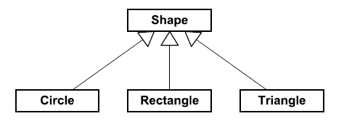
شکل 3.1: UML یک مثال ساده از وراثت

وراثت یک رابطه "is-a" بین کلاس ها می سازد. برای مثال Circle یک Shape است. پس برای برنامه های نقاشی دو بعدی ممکن است کلاس Circle از یک کلاس پایه به نام Shape ارث ببرد.

ما می توانیم با استفاده از قوانین UML ، سلسله مراتب کلاس ها را بکشیم. در این اینجا چهار ضلعی نماینده یک کلاس، یک فلش توخالی نماینده وراثت است. فلش وراثت از سمت فرزند به پدر خواهد بود. شکل 3.1 یک مثال از سلسله مراتب است که با UML نمایش داده شده است.

بعضی از زبان های برنامه نویسی از وراثت چندگانه(MI) نیز پشتیبانی می کنند. به این معنی که یک کلاس میتواند چندین پدر داشته باشد. در تءوری زیبا به نظر می رسد اما در عمل این طراحی باعث گمراهی و سختی های تکنیکی می شود (https://en.wikipedia.org/wiki/Multiple_inheritance) چون وراثت چندگانه یک درخت ساده را به یک گراف پیچیده تبدیل می کند. گراف انواع مشکلات را بر خلاف درخت دارد. برای مثال deadly diamond که در آن یک کلاس دو بار از پدربزرگ خود ارث می برد. (شکل 3.2 را ببینید) راه حل این مشکل در زبان C++ استفاده از Virtual inheritance است. یکی دیگر از مشکلات هنگام cast کردن کلاس ها به هم اتفاق می افتد. چون از یک کلاس چندین فلش به کلاس های دیگر می رود.

بیشتر برنامه نویس های C++ از وراثت چندگانه جلوگیری می کنند و یا در قالب محدودی از آن استفاده میکنند. یک قانون ساده هست که می گوید وراثت چندگانه را فقط برای گسترش دادن کلاس استفاده کنید و به این کلاس ها mix-in گفته می شود.شکل 3.3 نشان دهنده یک مثال از mix-in کلاس می باشد.
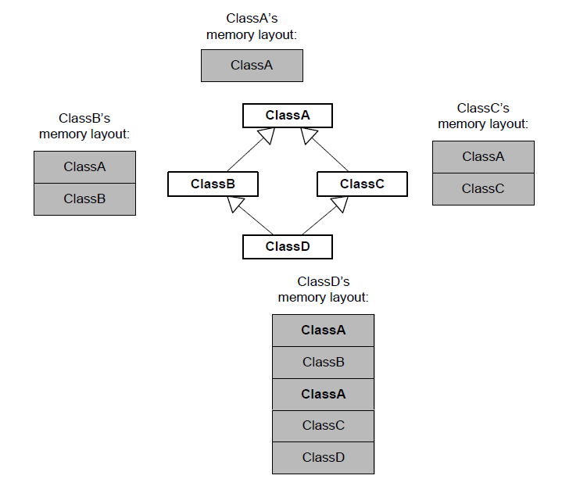
شکل 3.2: مشکل deadly diamond در وراثت چندگانه

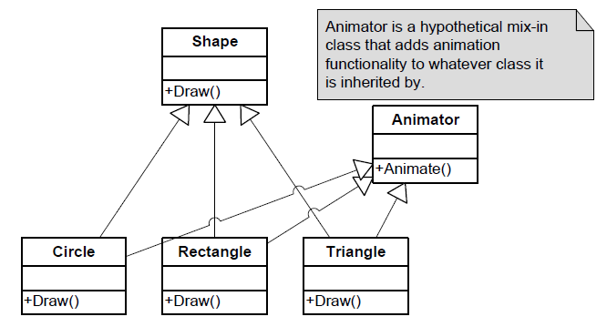
شکل 3.3: مثالی از mix-in class

چند ریختی
چندریختی یکی ویژگی زبان های برنامه نویسی است که اجازه میدهد شیء ها با انواع مختلف با یک رابط مشترک دستکاری شوند. یعنی شیء های ناهمگن به صورت یک رابط همگن در می آیند.

برای مثال یک برنامه نقاشی ممکن است لیستی از شکل های مختلف را برای کشیدن بر روی صفحه در اختیار شما بگذارد. یک راه برای این شیء های ناهمگون این است که یک switch بگذاریم و تشخیص دهیم کدام شکل است و بعد دستور کشیدن آن شکل را بدهیم.
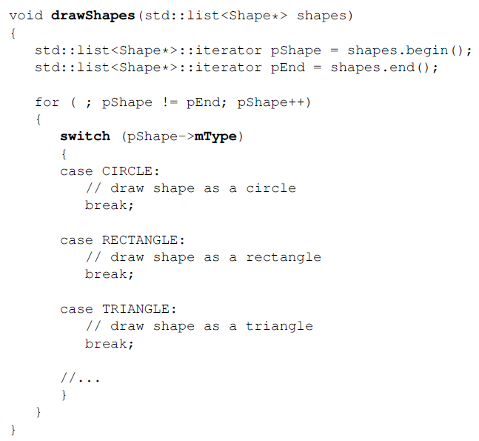
مشکل روش بالا این است که تابع drawShapes() باید از تمام انواع شکل های خبر داشته باشد. این روش برای مثال های ساده و کوچک خوب است اما به محض پیچیدگی دیگر اضافه کردن یک شکل جدید به سیستم سخت است. چون وقتی یک شکل جدید اضافه می شود ما باید تمام قسمت های کد که از انواع شکل خبر دارد را باید پیدا کنیم و شکل جدید را به switc اضافه کنیم.

راه حل مناسب تر این مساله ایزوله کردن قسمت کد، از قسمتی است که ما اطلاع در مورد انواع شیء ها داریم.برای دستیابی به این هدف برای هر کدام از شکل هایی که قرار است در برنامه پشتیبانی کنیم یه کلاس تعریف میکنیم و همه این کلاس ها از یک کلاس مشترک به نام Shape ارث می برند. یک تابع virtual ( پایه چند ریختی در زبان C++ ) به نام Draw() و هر یک از این کلاس های این تابع را به روش های متفاوتی پیاده سازی میکنند و الان بدون اطلاع از نوع شکل ها فقط تابع Draw آنها را صدا میزنیم.

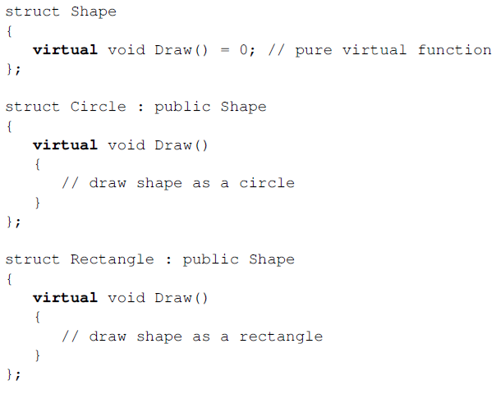
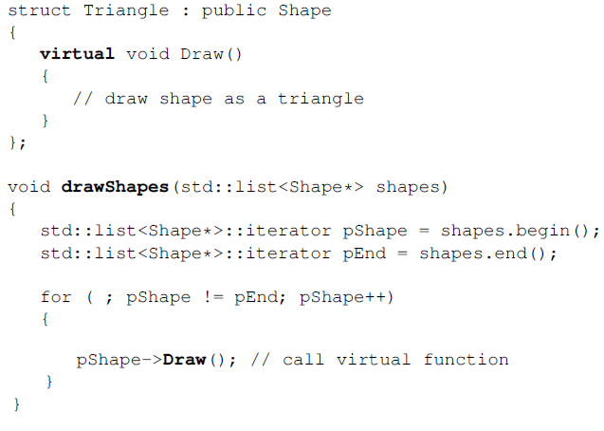

ترکیب و تجمیع
ترکیب عبارت است از عملیات استفاده از گروهی از اشیاء در حال تعامل با همدیگر که هدفشان انجام یک وظیفه ی سطح بالاست. ترکیب یک ارتباط ٬has-a٬ یا ٬uses-a٬ بین کلاس هاست. (از نظر ترکیبی ارتباط٬has-a٬ ترکیب خوانده می‌شود، در حالی که ارتباط ٬uses-a٬ تجمیع است). برای مثال، یک سفینه یک موتور دارد، که خود دارای یک تانکر سوخت است. ترکیب/تجمیع معمولاً باعث می‌شود که تک کلاس‌ها ساده‌تر و تمرکز یافته تر باشند. برنامه نویسان بی تجربه ی شی گرایی معمولاً بسیار به وراثت تکیه می‌کنند و تمایل دارند که ترکیب و تجمیع را دست کم بگیرند.
برای مثال فرض کنید که ما در حال طراحی یک ظاهر گرافیکی برای پایانه پیشانی (front End). ما یک پنجره ی کلاس داریم که نمایش دهنده ی یک عنصر مستطیلی ظاهر گرافیکی است. ما همچنین یک کلاس داریم که مستطیل نام دارد که مفهوم ریاضی یک مستطیل را در خود جای می دهد. یک برنامه نویس ساده لوح ممکن است کلاس پنجره را از کلاس مستطیل مشتق کند (با استفاده از یک رابطه ی ٬is-a٬). اما در طراحی قابل انطاف تر و جمع و جورتر، کلاس پنجره ممکن است اشاره به یک مستطیل کند و یا مستطیل را در خود داشته باشد (با استفاده از یک رابطه ی ٬has-a٬ یا ٬is-٬). این باعث می‌شود که هر دو کلاس ساده‌تر و تمرکز یافته تر باشند و به کلاس‌ها اجازه می‌دهد که آسان‌تر تست، دیباگ و دوباره استفاده شوند.

۳.۱.۱.۶ الگوهای طراحی
هنگامی که نوع مشابهی از مشکل بارها تکرار می‌شود و بسیاری از برنامه نویسان مختلف یک راه حل مشابه را برای مسأله به کار می‌برند، ما می‌گوییم که یک الگوی طراحی روی داده است. در برنامه نویسی شی گرا، تعدادی از الگوهای طراحی معمول شناسایی شده و به وسیله ی مولفان بسیاری توضیح داده شده است. شناخته ترین کتاب در این موضوع احتمالاً کتاب ٬Gang of four٬ باشد.
در اینجا تعدادی مثالها از الگوهای معمول با استفاده ی وسیع آورده شده است.
- Singleton این الگو اطمینان حاصل می‌کند که یک کلاس خاص تنها یک نمونه از خود را داراست (نمونه ی سینگلتون) و یک نقطه ی دسترسی جهانی برای آن ایجاد می‌کند
- Iterator یک رهانا یک روش کارا را برای دسترسی به تک عناصر از یک مجموعه فراهم می‌کند بدون اینکه پیاده‌سازی زیرین مجموعه را آشکار کند. رهانا می‌داند که جزییات پیاده‌سازی مجوعه چگونه است به این ترتیب دیگر کاربر مجبور نیست که بداند
- Abstract factory یک کارخانه ی انتزاعی یک اینترفیس را برای ساخت خانواده‌هایی از کلاس‌های مرتبط و یا وابسته تأمین می‌کند بدون اینکه کلاسهای سخت آن‌ها را بداند.
- صنعت بازی مجموعه الگوهای طراحی خود را برای حل مشکلات در هر حوزه ای دارد، شامل رندر کردن تا برخورد تا انیمیشن تا صوت. در یک نظر این کتاب تماماً در مورد الگوهای سطح بالای طراحی رایج در طراحی بازی‌های سه بعدی مدرن است.

چرا و چه مقدار از کد های استاندارد استفاده میکنیم.
بحث کردن در مورد قواعد کدنویسی بین مهندسان معمولا می تواند باعث بحث های پر از کینه ی مذهبی شود. من آرزو نمی کنم که هیچ جرقه ای را با بحث کردن در اینجا ایجاد کنم، اما من تا جایی جلو می روم که پیشنهاد دهم که دنبال کردن حداقل یک مجموعه از استاندارد های کدزنی یک ایده ی خوب است. استاندارد های کدزنی برای دو دلیل عمده وجود دارند.
- تعدادی از استاندارد ها کد را خواناتر، قابل درک تر، و قابل نگهداری تر می کند.
- سایر قواعد کمک می کنند که جلوی برنامه نویسان گرفته شود تا به پاهایشان شلیک نکنند. برای نمونه یک استاندارد کدزنی ممکن است برنامه نویس را تشویق کند تا تنها از یک موضوع کوچکتر، قابل آزمایش تر و کمتر مشکل خیز از کل زبان استفاده کنند. زبان c++ پر از امکان هایی برای سو استفاده است، بنابراین این نوع از استاندارد کدنویسی مخصوصا در هنگام استفاده از c++ مهم است.
به نظر من مهم ترین چیز برای دستیابی در قواعد کد شما این ها هستند:
- اینترفیس ها شاه هستند. اینترفیس هایتان را تمیز، ساده، مینی مال، ساده برای درک و به خوبی کامنت شده نگه دارید.
- نام های خوب درک کردن را ساده تر می کنند و از گیج شدن جلوگیری می کنند. به اسم های بصری بچسبید که دقیقا به هدف کلاس، تابع یا متغیر مورد نظر اشاره می کند. زمانی را صرف تشخیص یک اسم خوب بکنید. از شمای نامگذاری خودداری کنید که برنامه نویس را مجبور می کند تا برای رمزگشایی معنی کد شما به یک جدول مراجعه کند. یادتان باشد که زبان های برنامه نویسی سطح بالا مانند c++ با هدف خوانده شدن توسط انسان طراحی شده اند. (اگر شما موافق نیستید، از خودتان بپرسید چرا شما تمام کد را مستقیما به زبان ماشین نمی نویسید.)
- فضای نام جهانی را شلوغ نکنید. از فضای نام c++ یا یک پیشوند نام گذاری معمول برای اطمینان از اینکه سمبل های شما با سمبل های سایر کتابخانه ها مشترک نیستند استفاده کنید. (اما مواظب باشید که از فضای نام به حد بی رویه استفاده نکنید یا آن ها را خیلی عمیق نکنید). سمبل های معین شده را با احتیاط بیشتری نامگذاری کنید به یاد داشته باشید که پیشپردازنده ی c++ ماکروها واقعا فقط یک جایگذاری متن هستند بنابراین نمی توانند به تمام اسکوپ c++ و محدودیت های فضای نام دسترسی داشته باشند.
- از بهترین شیوه ی نوشتن c++ استفاده کنید. کتابهایی مانند Effective c++ series که توسط اسکات مایر نوشته شده اند، Effective STL مایر و Large Scale c++ Software design اثر جان لاک که قواعد عالی ای را ارایه می دهند که شما را از دردسر دور می کنند، استفاده کنید.
- استوار باشید. قانونی که من سعی می کنم استفاده کنم این است که اگر یک بدنه از کد را کف می نویسید، آزاد باشید که هر نوع قاعده ای را که دوست دارید اختراع کنید – سپس به آن بچسبید. هنگام ویرایش کدهای موجود، سعی کنید که از قواعدی که تاکنون استفاده شده اند پیروی کنید.
- خطاها را دور نگه دارید. جو اسپولسکی یک مقاله ی عالی در مورد قواعد کدنویسی نوشته است که می تواند در این آدرس یافت شود WWW.JEOLON SOFTWARE.COM/ARTICLES/WRONG.HTML. جو پیشنهاد می دهد که تمیزترین کد الزاما کدی نیست که در یک دید سطحی به نظر مرتب می آید، بلکه کدی است که به روشی نوشته شده است که خطاهای رایج برنامه نویسی را برای دیدن راحت تر می کند. مقالات جوئل همواره جالب و آموزنده هستند و من این یکی را به شدت توصیه می کنم.

C++11
همواره C++11 جدیدترین نوع استاندارد برنامه نویسی c++ بوده است. در دوازدهم آگوست سال 2011 توسط ISO پذیرفته شد و جایگزین C++03 (که خود جایگزین اولین نسخه ی استاندارد شده ی زبان، C++98 شد) شد. C++11 تعدادی از امکانات جدید و قدرتمند زبان را معرفی کرد. اینها مجموعه ای از منابع آنلاین و کتابهای عالی هستند که این امکانات را همراه با جزییات توضیح می دهند، بنابراین ما برای پوشش آنها در اینجا تلاش نمی کنیم. در عوض ما فقط امکانات کلیدی را برای استفاده به عنوان یک نقطه ی شروع برای مطالعه ی بعدی پوشش می دهیم. هرچند ما معناهای حرکت را با عمق بیشتری پوشش می دهیم زیرا مقداری برای درک سخت تر هستند.

auto
کلید واژه ی Auto در زبان C++ جدید نیست اما معنای آن در C++11 تغییر کرده است. در C++03 تنها یک معرفی کننده ی کلاس انبار است که همراه است با static، register و extern. یکی از این چهار معرفی کننده می تواند بر روی متغیر داده شده مورد استفاده قرار گیرد اما کلای انبار پیشفرض auto است، به این معنی که متغیر دید محلی دارد و باید در یک ثبات تخصیص داده شود (اگر در دسترس باشد) یا در غیر این صورت بر روی پشته ی برنامه. در c++11 کلید واژه ی auto اکنون برای انواع درک توع متغیر استفاده می شود، به این معنی که می تواند به جای یک مشخص کننده ی نوع به کار رود – کامپایلر نوع را از سمت راست عبارت ایجاد کننده ی متغیر می فهمد.
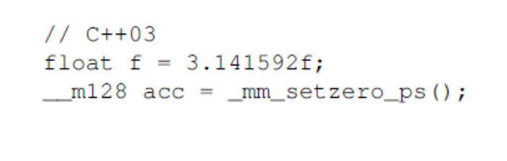
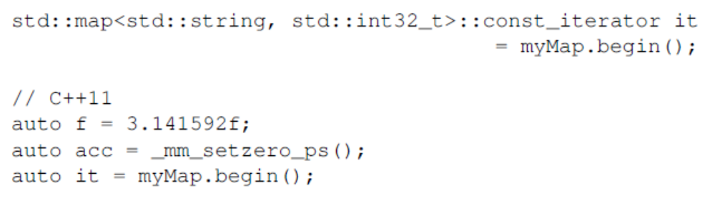

nullprt
در نسخه های قبلی c و c++ یک اشاره گر خالی با استفاده از کاراکتر O مشخص می شد، گاهی اوقات به (void* ) یا (char*) تبدیل می شد. این فاقد امنیت نوع بود و می توانست مشکلاتی را به دلیل تبدیل های ضمنی عدد صحیح C/C++ ایجاد کند. C++11 مقدار کاراکتری nullptr را که صریح و از نظر نوع امن است معرفی کرد برای معرفی یک اشاره گر خالی. این یک نمونه از نوع std::nulptr_t است.

حلقه های for کراندرا
C++11 عبارت for را برای پشتیبانی از یک استیل معرفی کوتاه “foreach” توسعه داده است. این اجازه می دهد به شما که بر روی آرایه های از نوع c و یا هر نوع دیگر از ساختار داده که توابع غیرعضو begin() و end() برای آن تعریف شده است، پیمایش بکنید.
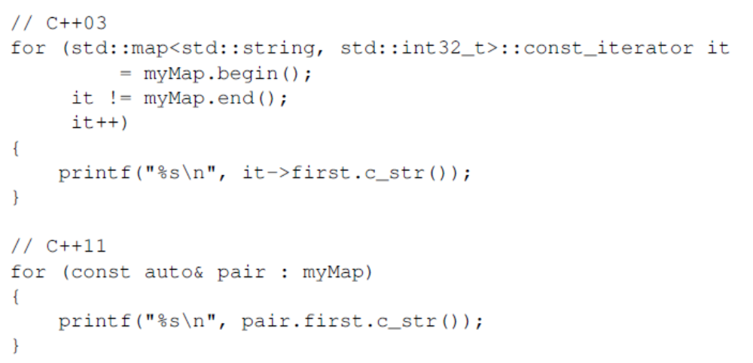

override و final
کلیدواژه ی virtual در C++ می تواند باعث سردرگمی و احتمالا کد خطادار می شود، زیرا زبان هیچ تفاوتی بین:
- معرفی یک تابع مجازی جدید به درون یک کلاس
- اورراید یک تابع ارثی مجازی و
- پیاده سازی این تابع مجازی برگ که با هدف اورراید شدن با کلاس های گرفته شده است
همچنین C++ برنامه نویس را مجبور نمی کند که از کلید واژه ی virtual در اورراید توابع مجازی استفاده کند. برای مشخص کردن محدود این نوع از موارد، C++11 دو معرفی کننده ی جدید را معرفی کرده است که می توانند بر روی انتهای اعلان توابع مجازی استفاده شوند به این ترتیب هدف برنامه نویس را هم برای کامپایلر و هم سایر خوانندگان کد مشخص می کند. مشخص کننده ی override به این معنی است که این تابع یک اورراید از یک ارث مجازی موجود از یک کلاس پایه است. مشخص کننده ی final تابع مجازی را به گونه ای علا.مت گذاری می کند که نمی توان آن را توسط کلاس های مشتق شده اورراید کرد.

نوع قوی enums
در C++03 یک اینام اینومراتورهایش را با اسکوپ اطرافش استخراج می کند و نوع اینومراتورهایش با کامئایلر بر اساس ارزشهای استفاده شده در اینومراسیون تعیین می شود. C++11 یک نوع جدید از اینومراتورهای نوع قوی را معرفی کرده است که با استفاده از کلید واژه ی enum class تعریف می شوند که اینومراتورش را مانند کلاس یا استراکت اسکوپ دهی می کند و به برنامه نویس اجازه می دهد تا نوع زیرین آن را تعیین کند.

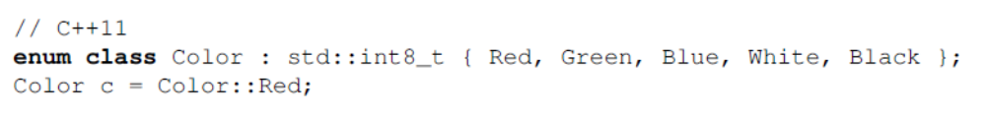

اشاره گر های استاندارد
در c++11 تمام امکاناتی را که ما از یک اشاره گر استاندارد انتظار داریم را تامین می کند (مانند سیستم اشاره گر هوشمند بووست لایبراری) . برای هنگامی استفاده می شود که ما می خواهیم تنها مالکیت را حفظ کنیم بر روی شی که مورد اشاره واقع می شود. اگر ما نیاز داشته باشیم که چندین اشاره گر را به یک شی تکی تامین کنیم ارجاعات شمرده شده ی مورد استفاده قرار می گیرند. یک مانند یک اشاره گر مشترک عمل می کند اما به شمردن اشارات به اشیای مورد اشاره کمک نمی کند. به این ترتیب اشاره گرهای ضعیف معمولا به عنوان اشاره گرهای پشتی مورد استفاده قرار می گیرند و یا در سایر موقعیت ها جایی که اشاره گر گراف شامل چرخه است.

Lambdas

یک لمبدا یک تابع ناشناس است. می تواند هر جایی مورد استفاده قرار گیرد به عنوان یک اشاره گر به تابع. عملگر و یا تابع که مورد استفاده است. عبارت لمبدا از زبان های عملی مانند لیسپ و شما قرض گرفته شده است. برای مثال:
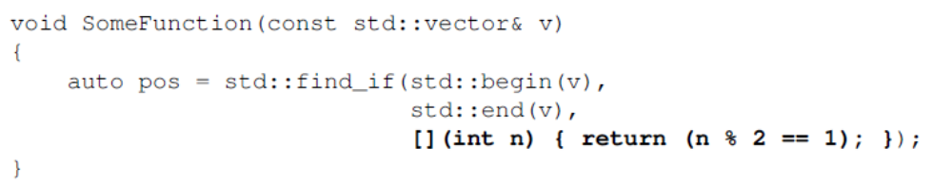

Move semantics and rvalue reference

پیش اشیاز c++11 یکی از جنبه های کمتر کارای زبان، روشی بود که با کپی اشیا برخورد می کرد. به عنوان یک مثال یک تابع را در نظر بگیرید که هر مقدار درون یک وکتور را با یک ضریب ثابت ضرب می کند و یک وکتور جدید را شامل نتایج باز می گرداند.

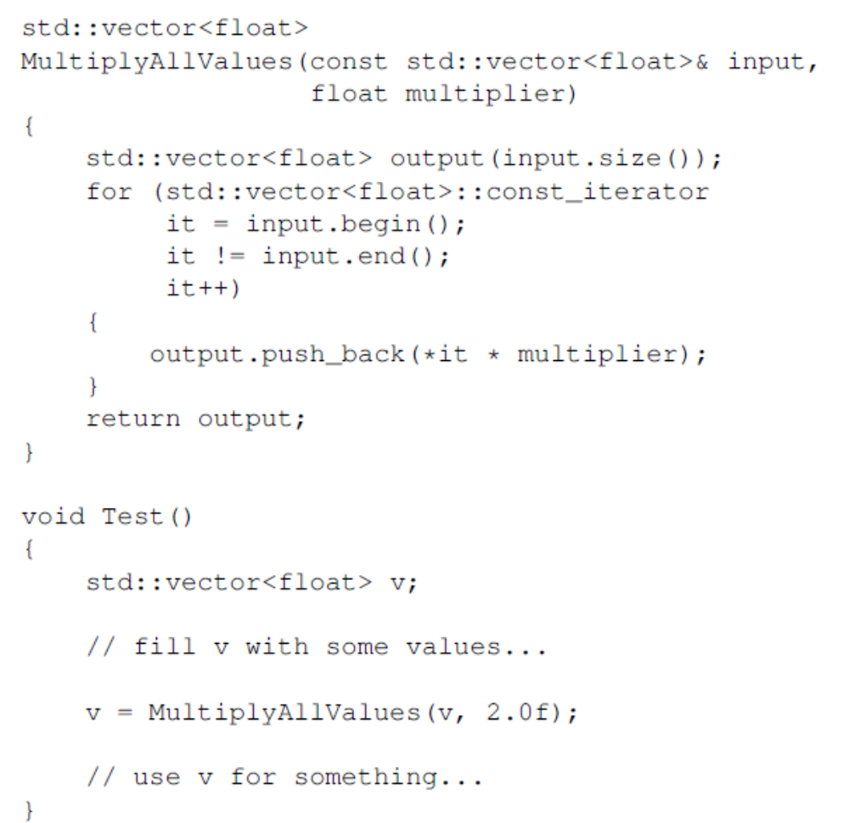
هر برنامه نویس با تجربه ی c++ می داند که این ئیاده سازی عالی است زیرا این کد حداقل یکی از دو کئی از وکتور را باز می گرداند. اولین کپی زمانی رخ داد که ما متغیر محلی output را به کد فراخوانی کننده باز گرداندیم – این کپی احتمالا با بهینه سازی مقدار خروجی توسط کامپایلر بهینه سازی می شود. اما دومین کپی نمی تواند مورد خودداری قرار گیرد. هنگامی روی می دهد که مقدار بازگردانده شده به عقب به درون وکتور v بازگردانده می شود.
گاهی اوقات کپی کردن داده ضروری و خواسته شده است. اما در این مورد (شاید خواسته شده) مثال کپی کاملا غیر ضروری است زیرا شی منبع (مثلا وکتور بازگردانه شده توسط تابع) یک شی مموقت است. فورا بعد از کپی شدن به درون v به بیرون انداخته می شود. بیشتر برنامه نویسان خوب c++ باید ئیشنهاد دهند که ما تابع را به صورت زیر بازنویسی کنیم تا از کئی کردن غیر ضروری جلوگیری شود:
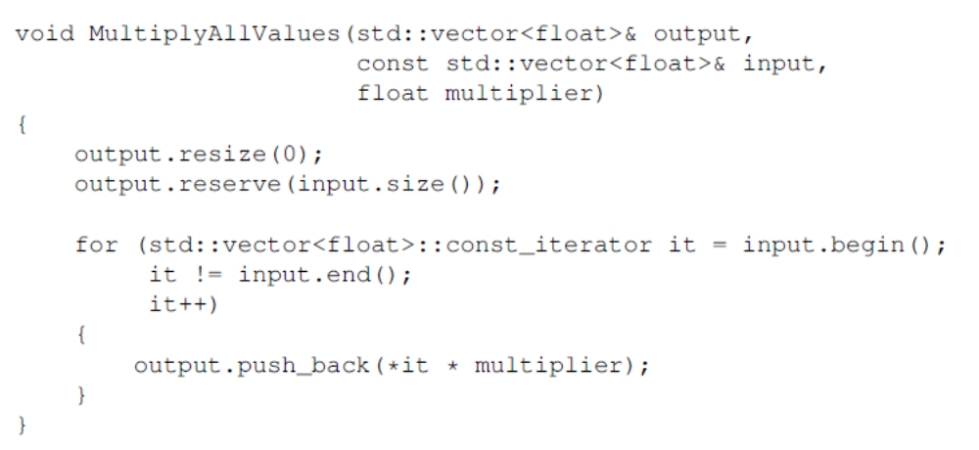

یا ما باید تابع را کمتر به صورت عمومی در نظر بگیریم با ویرایش محل ورودی آن.
C++11 یک مکانیزم ارایه می دهد که به ما اجازه می دهد این نوع از مشکلات کپی را حل کنیم بدون اینکه نیاز به تغییر امضای تابع داشته باشیم. این مکانیزم به عنوان معنای حرکت شناخته می شود و بر قادر بودن به گفتن تفاوت ها بین کپی یک ظاهر و کپی یک مقدار راست بستگی دارد.
در c و c++ یک مقدار چئ نشان دهنده ی یک محل ذخیره ی واقعی در ثبات یا حافظه ی کامپیوتر است. هنگامی که ما می نویسیم متغیر a یک مقدار راست است اما حرف 7 یک مقدار چپ است. شما می توانید این را به یک مقدار چپ تخصیص دهید اما نمی توانید آن را به یک مقدار راست تخصیص دهید.
در c++03 و قبلتر هیچ راهی برای کنترل کپی مقادیر راست به صورت متفاوت از کپی مقادیر چپ وجود نداشت. بنابراین سازنده ی کپی و عملگر تخصیص باید بدترین حالت را در نظر گیرند و با همه چیز مانند یک مقدار چپ برخورد کنند. در مورد کپی یک کانتینر شامل یک وکتور سازنده ی کپی و عملگر تخصیص باید یک کپی عمیق را اجرا کنند – نه تنها کانتینر را بلکه تمام داده های داخل آن را کپی کنند.
در c++11 ما می توانیم یم متغیر را برای یک ارجاع سمت راست اعلان کنیم با استفاده از یک دابل آمپرسند به جای یک آمپرسند . این در عوض به ما اجازه می دهد که دو نوع اورلود شده از هر دو سازنده ی کپی را ایجاد کنیم و عملگر تخصیص—یکی برای مقدار سمت چپ و دیگری برای مقدار سمت راست. هنگامی که ما یک مقدار راست را کپی می کنیم ما یک کپی عمیق کامل همیشه انجام می دهیم. اما هنگامی که ما یک مقدار راست را کپی می کنیم (مثال یک شی موقت) ما نیاز نداریم که یک کپی عمیق انجام دهیم. به جایش ما به سادگی می توانیم محتوا را از شی موقت بدزدیم و آنها را مستقیما به درون شی هدف ببریم -- بنابراین عبارت معنای حرکت است. برای نمونه سازنده ی کپی و عملگر نخصیص دهنده برای یک پیاده سازی ساده شده از وکتور می توانند به این صورت نوشته شوند:
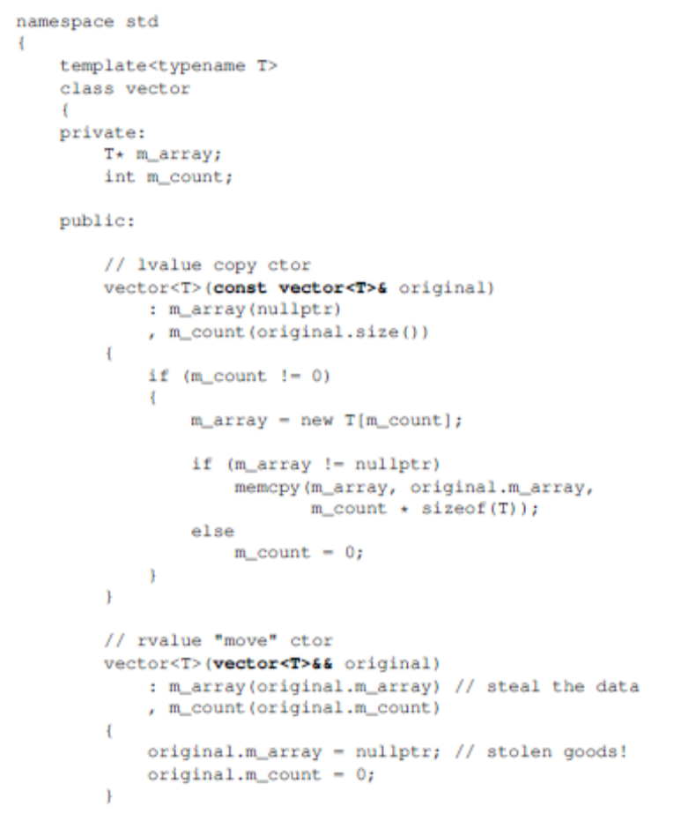
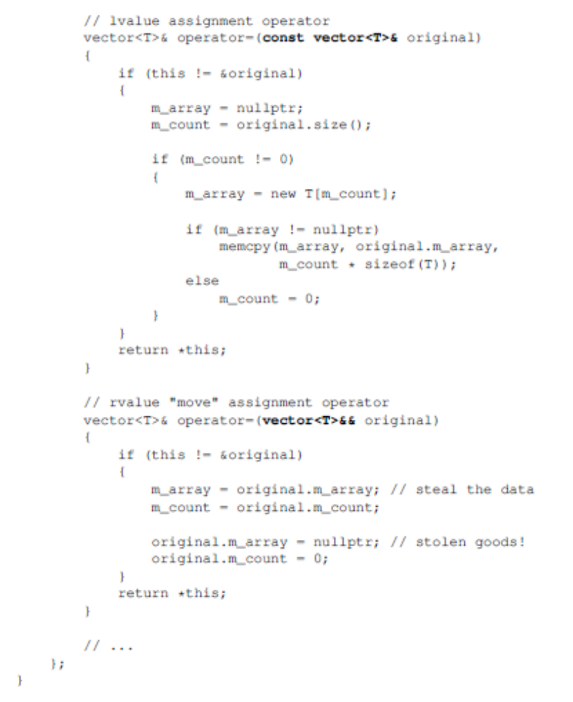
تنها یک چیز اضافی در اینجا وجود دارد. یک ارجاع مقدار سمت راست خود یک مقدار سمت چپ است. به بیان دیگر شما می توانید یک رفرنس به یک مقدار ارجاع سمت راست را ویرایش کنید. این همان است که به ما اجازه می دهد تا از اشاره گر خالی در مثال بالا استفاده کنیمو به این ترتیب اگر شما بخواهید به صورت صریح یک سازنده ی حرکت را فراخوانی کنید یا یک عملگر کرحت را به یک ارجاع سمت راست بدهید شما باید تمام آنها را درون یک فراخوانی به حرکت قرار دهید تا کامپایلر را مجبور کنید که فکر کند ارجاع مقدار سمت راست شما یک مقدار سمت راست است. هنوز گیج هستید؟ هیچ وقت نترسید با یک مقدار تمرین همه چیز معنادار خواهد شد. برای اطلاعات بیشتر در مورد معنای حرکت این آدرس را ببینید:

